Zadanie nr 5 Doposażenie placu zabaw w miejscowości Babule gm. Padew Narodowa poprzez zakup i montaż zestawu wspinaczkowego i bujaków sprężynowych, na działce ewid. nr 615/1 w miejscowości Babule

Opis techniczny:
1.ZESTAW WSPINACZKOWY – 1 SZT.
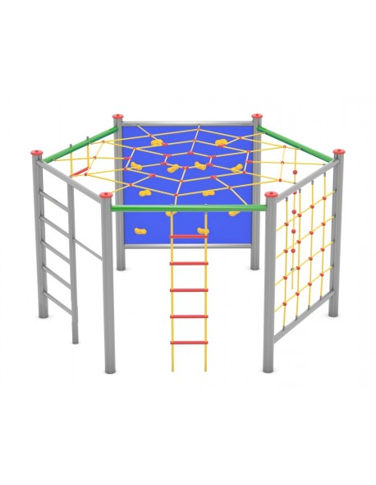
Zestaw wspinaczkowy w kształcie sześciokąta zamkniętego wyposażony w drabinki, przeplotnie, ściankę wspinaczkową i drążki.
Materiał:
1.Konstrukcja wykonana ze stali czarnej S235JR fi oczyszczona w procesie piaskowania, zabezpieczona przed korozją przez cynkowanie i malowanie proszkowe farbami poliestrowymi, odpornymi na UV z atestem QUALICOAT.
2.Kotwy: wykonane ze stali ocynkowanej kąpielowo.
3.Elementy stalowe: stal ocynkowana kąpielowo, malowana proszkowo.
4.Liny polipropylenowe typu pp-multisplit o śr. 16 mm z rdzeniem stalowym.
5.Solidne i estetyczne kulowe połączenia lin wykonane z poliamidu formowanego metodą wtryskową.
6.Zakończenia lin zaciśnięte w tulejach wykonane z wytrzymałych stopów aluminium.
7.Kamienie wspinaczkowe wykonane z mieszanki kruszyw i kolorowych żywic poliestrowych.
8.Zakończenie słupów w postaci czopów z miękkiej gumy EPDM.
9.Płyta ścianek wykonana z kolorowego tworzywa HPL o grubości 13 mm, odporna na wilgoć i UV.
Wymiary:
- Zestaw – 3,50 x 3,05 m
- Strefa bezpieczeństwa - 7,15 x 7,15 m
- Powierzchnia strefy - 40,05 m²
- Obwód strefy – 22,45 m²
- Wysokość zestawu – 2,00 m od poziomu gruntu
- Liczba modułów – 6

2. BUJAK SPRĘŻYNOWY – 2 SZT.
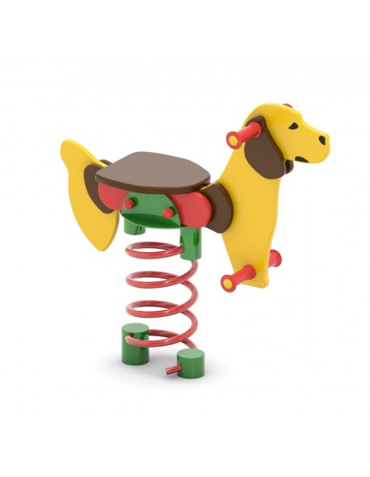
Bujak sprężynowy w ilości 2 szt. ( piesek– 1 szt. słonik – 1 szt. )
Wymiary: dł. x szer. x wys. – 0,95 x 0,25 x 1,00 ( m)
Korpus wykonany z płyty HDPE na sprężynie metalowej posadowiony w gruncie na prefabrykowanym fundamencie.
Uchwyty bujaków wykonane z poliamidu formowanego metodą wtryskową.
Jednoosobowy bujak sprężynowy w kształcie konia. Siedzisko wykonane z tworzywa HDPE o grubości min. 15 mm. Metalowy klin wspawany po połowie obwodu między pierwszym niepełnym i pierwszym czynnym zwojem zabezpieczający przed zakleszczeniem palców dziecka. Element zabezpieczony antykorozyjnie poprzez malowanie proszkowe (podkład cynkowy i nawierzchniowy lakier proszkowy).Konstrukcja mocowania- stalowa rynienka pomalowana podkładem i lakierem proszkowym. Wszystkie krawędzie zaokrąglone, oszlifowane. Mocowanie połączone ze sprężyną. Stelaż urządzeń stanowią wycięte formatki o odpowiednim kształcie. Zakończenia elementów złącznych osłonięte plastikowymi korkami. Fundament z betonu klasy min. C12/15. Wysokość fundamentu nie mniej niż 36 cm, podstawa o wymiarach min.40x40 cm. Sprężyna wykonana z pręta Ø20 mm ze stali. Przebadana na obecność pęknięć i rys defektoskopem magnetycznym, ze świadectwem odbioru na zgodność wykonania z normami.

